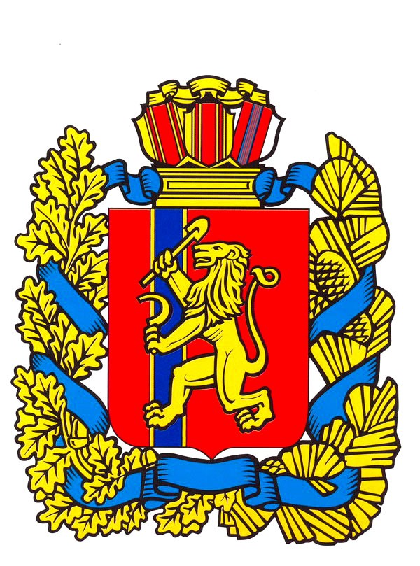

Совет депутатов Малиновского сельсовета
Саянского района Красноярского края

РЕШЕНИЕ
с. Малиновка
08.10.2018 №76

О внесении изменений в Решение
Малиновского сельского Совета депутатов от 31.01.2017 № 29

В целях приведения в соответствие с действующим законодательством Решения от 31.01.2017 № 29 «Об оплате труда выборных должностных лиц, осуществляющих свои полномочия на постоянной основе, и муниципальных служащих Малиновского сельсовета Саянского района», на основании Закона Красноярского края от 07.06.2018 г. № 5-1683 «О внесении изменений в Закон края «О краевом бюджете на 2018 год и плановый период 2019-2020 годов», Постановления Совета администрации Красноярского края от 29.12.2007г. №512-п «О нормативах формирования расходов на оплату труда депутатов, выборных должностных лиц местного самоуправления, осуществляющих свои полномочия на постоянной основе, лиц, замещающих иные муниципальные должности, и муниципальных служащих», руководствуясь Уставом Малиновского сельсовета, Малиновский сельский Совет депутатов
РЕШИЛ:
1. Внести в Решение от 31.01.2017 № 29 «Об оплате труда выборных должностных лиц, осуществляющих свои полномочия на постоянной основе, и муниципальных служащих Малиновского сельсовета Саянского района» следующие изменения и дополнения:
1.1. В таблице подпункта 2 статьи 3 число «12154,00» заменить на число «14585,00».
1.2. В таблице подпункта 1 статьи 5 число «3358,00» заменить на число «4030,00», а число «3038,00» заменить на «3646,00».

2. Контроль за исполнением настоящего решения оставляю за собой.

3. Подпункты 1.1., 1.2. пункта 1 настоящего решения вступают в силу с 01 сентября 2018 года.

4. Настоящее решение вступает в силу в день, следующий за днем официального опубликования в газете «Вести поселения», и подлежит размещению в информационно-телекоммуникационной сети Интернет на сайте администрации Саянского района www.adm-sayany.ru.

Глава Малиновского сельсовета,
Председатель Малиновского
сельского Совета депутатов А.И. Мазуров

